Rótulo de identificación de muestras
Llene un rótulo por cada muestra, imprímalo, recórtelo por la línea punteada y péguelo de forma visible sobre el empaque. El numeral 9.2 del pliego exige que la muestra venga identificada con el nombre del proponente, el número de pliego y el número de propuesta: sin esa identificación la propuesta no será considerada.
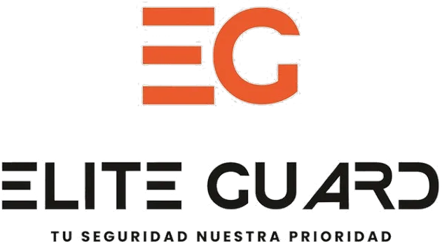 | MUESTRA PARA EVALUACIÓN  Autoridad del Canal de Panamá  Licitación pública N.° 215116 · Lentes de protección personal
Nombre del proponente
(razón social registrada en el RUC)
N.° de licitación / pliego | 215116
N.° de propuesta
N.° de orden de compra
Renglón / código ACP
p. ej. 1 — PPE-EYE-00026
Marca ofertada
Modelo / N.° de parte
Cantidad en esta muestra
Teléfono y correo
Entrega: Balboa, Ancón, Edificio 710, planta baja, recepción
Horario: 7:15 – 11:00 a.m. y 12:15 – 3:15 p.m. · Recibo hasta el 25 de septiembre de 2026, 11:00 a.m.
✂ recorte aquí
MUESTRA PARA EVALUACIÓN
Autoridad del Canal de Panamá
Licitación pública N.° 215116 · Lentes de protección personal
Nombre del proponente
(razón social registrada en el RUC)
N.° de licitación / pliego | 215116
N.° de propuesta
N.° de orden de compra
Renglón / código ACP
p. ej. 1 — PPE-EYE-00026
Marca ofertada
Modelo / N.° de parte
Cantidad en esta muestra
Teléfono y correo
Entrega: Balboa, Ancón, Edificio 710, planta baja, recepción
Horario: 7:15 – 11:00 a.m. y 12:15 – 3:15 p.m. · Recibo hasta el 25 de septiembre de 2026, 11:00 a.m.

